**МУНИЦИПАЛЬНОЕ БЮДЖЕТНОЕ ДОШКОЛЬНОЕ ОБРАЗОВАТЕЛЬНОЕ**

**УЧРЕЖДЕНИЕ ЦЕНТР РАЗВИТИЯ РЕБЕНКА – ДЕТСКИЙ САД №8 «ДЮЙМОВОЧКА»**

**(МБДОУ №8 «ДЮЙМОВОЧКА»)**

**141018 МО, г. Мытищи Новомытищинский проспект 43 корпус 2 телефон +7(495)581-73-75,**

**e-mail:** [**dou_8@edu-mytyshi.ru**](mailto:dou_8@edu-mytyshi.ru)

**Конспект занятия**

**«Путешествие в страну красивой речи»**

Подготовительная к школе логопедическая группа №8

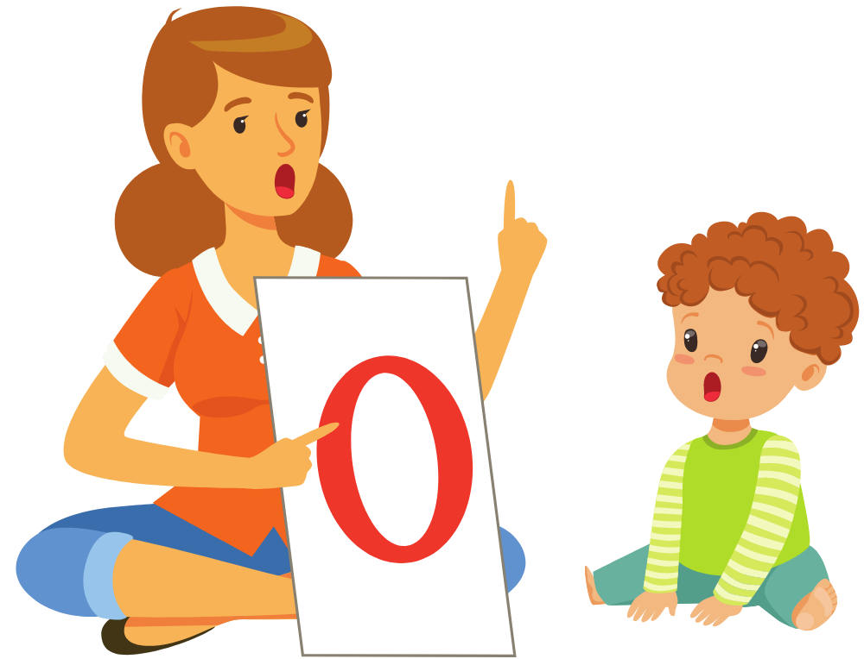

Подготовила

Воспитатель:

Баркова Т.Ю.

Городской округ Мытищи

2022 г.

**Воспитательные задачи:** Воспитание в детях добрых чувств, взаимопомощи и сопереживания в сложившейся ситуации; Воспитывать доброжелательность, отзывчивость, доброту, уважение к окружающим;

**Развивающие задачи**: Развитие и совершенствование всех сторон устной речи каждого ребёнка (произношение, словарь, грамматический строй, связная речь);

**Образовательные задачи**: учить отвечать на вопросы полными ответами.

**Цели:**1. Формировать умения обобщать, классифицировать.

2. расширять словарный запас через участие в словесно-речевых играх.

3. Упражнять в подборе антонимов и синонимов.

4. формировать представление о фантазии, развивать целостное восприятие народных сказок, образное представление, эмоциональную сферу детей.

5. Воспитывать доброжелательное отношение друг к другу, инициативность.

**Словарная работа:** **фантазия, солнце: яркое, лучистое, светлое, горячее.**

**Предварительная работа:** разучивание танца под песню «Аист на крыше»

**Материалы и оборудование:** солнце с лучиками, запись мелодии «Мы команда» «Маленькая страна» «Аист на крыше», объёмные геометрические фигуры, костюм аиста.

Ход занятия:

**Орг. момент.**

Дети входят в группу по песню «Мы команда»

Воспитатель:

- Ребята к нам пришли гости, давайте поздороваемся (дети приветствуют гостей)

- Сегодня мы отправимся в путешествие, в волшебную страну

–Но прежде, давайте вспомним правила:

**1. Каждый день всегда, везде,**

**На занятиях в игре,**

**Громко, четко, говорим,**

**Никуда мы не спешим.**

**2. Если хочешь ответить, не шуми,**

**Только руку подними.**

Так как город  необычный, то и в путешествие мы отправимся необычным образом: с помощью фантазии.

-А что такое фантазия? (фантазия - это наши мечты, когда мы о чем –то мечтаем, что-то выдумываем то, чего нет на самом деле.)

-Итак, отправляемся в волшебную страну (песня «Маленькая страна»)

Закройте, пожалуйста глаза. Представьте себе, что мы летим на воздушном шаре сквозь облака. Сверху видим мы дома, заводы, леса, поля, луга с красивыми цветами которые его окружают, слышим журчание реки, чувствуем запах свежего воздуха после дождя.

***2.* Основная часть.**

-Вот мы и прибыли. Посмотрите, ребята, что это? Ворота. – А на воротах – замок. Давайте, его откроем. А поможет нам пальчиковая гимнастика «Замок» Дети встают в круг и выполняют пальчиковую гимнастику.

**На двери висит замок.**

**Кто его открыть бы мог?**

**Постучали  (на этом слове ритмично постукиваете друг об друга основаниями ладоней, не расцепляя пальцы)**

**Покрутили, (не расцепляя пальцы, одну руку тянете к себе, другую от себя, попеременно меняя их.)**

**Потянули (тянете ручьи в разные стороны, выпрямляя пальцы, но не отпуская замок полностью.)**

**И открыли! (резко отпуская руки, разводите их широко в стороны.)**

- Воспитатель: Вот и открылся замок, добро, пожаловать в волшебную страну (появляется аист-ребёнок)

- Ребёнок(аист) Здравствуйте, ребята, я аист и живу в этой стране. На нас напал злой волшебник и заколдовал солнце, он оторвал от него все лучики и разбросал их по городу. Волшебник сказал. что теперь нам помочь смогут только дети. которые правильно ответят на все вопросы, которые он написал на лучиках от солнца. Вы же сможете нам помочь?

-Воспитатель: Нужно помочь жителям этой страны. Поможем?

-Дети: Да.

-Аист: Первое задание волшебник написал на самом солнце, вот оно (аист даёт солнце воспитателю)

**Первое задание**:

-Воспитатель: Смотрите здесь написано, что при входе в волшебную страну мы увидим разрушенный дом, его надо собрать и назвать геометрические фигуры из которых он состоит.. Давайте построим его заново (дети собирают дом из объёмных геометрических фигура затем называют их)

-Аист: Молодцы, чтобы найти первый лучик с ответом вам нужно подключить внимание:

«Что можно увидеть с закрытыми глазами?» (ответы детей :сон, мечту)…….Правильно (даёт первый лучик с заданием)

**Второе задание:**

**Игра фантазия « Мешочек мечтаний»**

(*Воспитатель дает детям  мешочек*)

Помните, когда мы были ещё в садике, мы с вами вспоминали, что же такое фантазия? (ответы детей)….Давайте помечтаем о том, что бы вы сделали для родного города, когда станете большими. *(* ответы детей)

А я знаю стихотворение про наш город, приготовьте ваши ручки (пальчиковая гимнастика):

Люблю по Мытищам я  шагать,

Люблю смотреть,

 Люблю считать.

Администрация – раз (на каждое название загибают по одному пальцу),

Проспект – два,

Три – фонтан-красавец,

А четыре – наш ДК

Пять – по парку я гуляю,

Всякий уголок в нем знаю,

Шесть – в ледовый я хожу,

Там с ребятками дружу.

Семь, конечно, наш детсад,

Каждый побывать в нем рад!

Восемь – детская площадка – Здесь качели и лошадка.

Девять – это магазин, Много ярких в нем витрин.

Десять – из-за поворота вижу школьные ворота.

Очень любим мы наш город (разжимают кулачки),

Он красив и вечно молод.

Я верю, что ваши мечты сбудутся, что вы всегда будете любить и помнить « милый сердцу уголок», для которого вы мечтаете сделать столько хорошего и прекрасного

(Дети получают первый лучик, прикрепляют его к солнышку)

**-Аист:** У меня есть фонарик, может быть с его помощью вы найдете следующий лучик (аист светит фонариком в разные стороны, дети ищут и находят, воспитатель зачитывает задание.

**Третье задание:**

- Воспитатель: В волшебной стране живут удивительные дети, они любят играть в эту игру, а мне интересно вы справитесь с заданием, вот вам второй лучик.

**Дидактическая игра:**

**«Назови одним словом»**

-Кепка, шапка, фуражка, берет, пилотка.

-диван, стул, стол, кровать, шкаф.

- помидор, огурец, морковь, свекла, лук, перец.

- а, б, в, п.

- повар, шофер, плотник, продавец, врач.

-1, 2, 4, 5, 7, 8,

(дети получают второй лучик).

**-Аист:** Чтобы получить ещё один лучик, нужно отгадать ещё одну загадку: «Как можно одним словом назвать маму, папу и ребёнка?» (Ответы детей)

**Четвёртое задание (дети получают третий лучик)**

**Дидактическая игра:  «Скажи ласково».**

Воспитатель: В семье все друг друга называют ласково, нежно, потому что друг друга любят. Как можно назвать ласково дочь?

*Дети при помощи воспитателя образовывают слова*

Дочь — доченька, дочурка

Сын – сынок, сыночек.

Папа – папочка, папуля

Дед – дедушка, дедуля

Бабушка – бабулечка

Сестра – сестрёнка

Внук – внучок

Внучка – внученька

Брат – братишка

Воспитатель: Замечательно, как много вы знаете ласковых слов.

**Физминутка «На лугу растут цветы»**

На лугу растут цветы

Небывалой красоты.

К солнцу тянутся цветы. С ними потянись и ты.

Ветер дунет иногда,

Только это не беда.

Наклоняются цветочки, Опускают лепесточки.

А потом опять встают

И по- прежнему цветут.

**Пятое задание**

-Аист: Ещё один лучик с заданием злой волшебник прикрепил мне на крыло, возьмите его

:-Воспитатель читает: «Я хочу предложить вам  послушать предложения, но будьте внимательными, я могу вас запутать».

- чтобы чай был сладким, нужно положить захыр. *(сахар)*

- мы живем в большом гоме. *(доме)*

-на улице идет доздик. *(дождик)*

-мы возьмем жонтик. *(зонтик)*

- у нас в группе много игусек *(игрушек)*

**Воспитатель**:

-Ребята мы выполнили все задания злого волшебника и нашли все лучики солнца и оно снова дарит свой свет и тепло. Теперь жители  страны могут жить спокойно, не бояться и радоваться солнышку.

-Что вам больше всего понравилось?

Что было особенно трудно?

А давайте возьмём нашего аиста к нам в детский садик и подарим ему танец.

Итак, закрываем глазки и возвращаемся обратно.

(Звучит минусовка «Маленькая страна»)